Федеральное государственное автономное образовательное учреждение высшего образования Национальный исследовательский университет ИТМО

Факультет программной инженерии и компьютерной техники

Базы данных

Лабораторная работа №3

Вариант № 666

Выполнил: студент группы P3108, Васильев Никита Алексеевич

Преподаватель: Афанасьев Дмитрий Борисович

Санкт-Петербург 2024

Содержание

Текст задания 3

Функциональные зависимости 3

Нормальные формы 4

1NF 4

2NF 4

3NF 4

BCNF 4

Возможные денормализации 5

Функция и триггер на языке PL/pgSQL 6

Выводы по работе 7

# Текст задания

Для отношений, полученных при построении предметной области из лабораторной работы №1, выполните следующие действия:

* Опишите функциональные зависимости для отношений полученной схемы (минимальное множество);
* Приведите отношения в 3NF (как минимум). Постройте схему на основеNF (как минимум).
* Опишите изменения в функциональных зависимостях, произошедшие после преобразования в 3NF (как минимум). Постройте схему на основеNF;
* Преобразуйте отношения в BCNF. Докажите, что полученные отношения представлены в BCNF. Если ваша схема находится уже в BCNF, докажите это;
* Какие денормализации будут полезны для вашей схемы? Приведите подробное описание.

Придумайте триггер и связанную с ним функцию, относящиеся к вашей предметной области, согласуйте их с преподавателем и реализуйте на языке PL/pgSQL.

# Функциональные зависимости

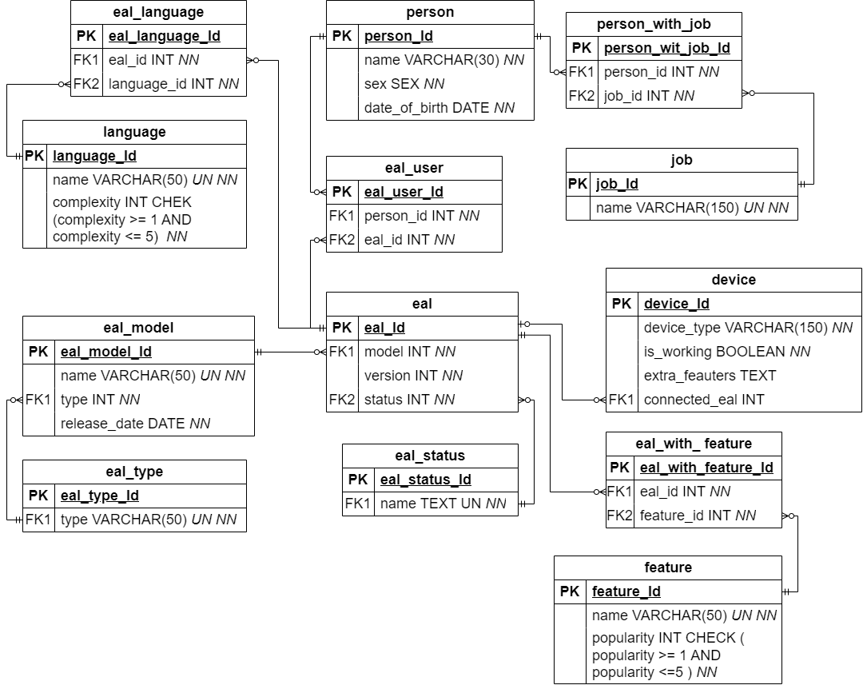

|  |  |  |
| --- | --- | --- |
| Сущность |  |  |
| eal | id | model, version, status |
| device | id | device_type, is_working, extra_features, connected_eal |
| eal_status | id | name |
| person | id | name, sex, date_of_birth, job |
| job | id | name |
| eal_type | id | type |
| language | name | complexity |
| eal_model | name | type, release_date |
| feature | name | popularity |
| language | id | complexity |
| eal_model | id | type, release_date |
| feature | id | popularity |
| eal_language |  | eal_id, language_id |
| eal_user |  | eal_id, person_id |
| eal_with_feature |  | eal_id, feature_id |

# Нормальные формы

## 1NF

Отношение находится в 1NF, если на пересечении каждой строки и столбца — одно значение. В моей модели все атрибуты имеют одно значение.

## 2NF

Отношение находится в 2NF, если оно в 1NF, и атрибуты, не входящие в первичный ключ, в полной функциональной зависимости от первичного ключа отношения. В моей модели все не ключевые атрибуты полностью функционально зависят от первичных ключей.

## 3NF

Отношение в 3NF, если оно в 1NF и 2NF, и все атрибуты, которые не входят в первичный ключ, не находятся в транзитивной функциональной зависимости от первичного ключа. Так как в моей модели присутствуют UNIQUE на некоторых атрибутах, она не соответствует 3NF. Необходимо изменить PK для сущностей LANGUAGE, EAL_MODEL и FEATURE.

## BCNF

Отношение в BCNF, если оно в 1NF, 2NF и 3NF, и для всех функциональных зависимостей отношения выполняется условие: детерминант — потенциальный ключ. В моей модели для всех функциональных зависимостей первичный ключ однозначно идентифицирует записи, находящиеся в отношении.

После преобразований даталогическая модель и функциональные зависимости выглядят следующим образом:

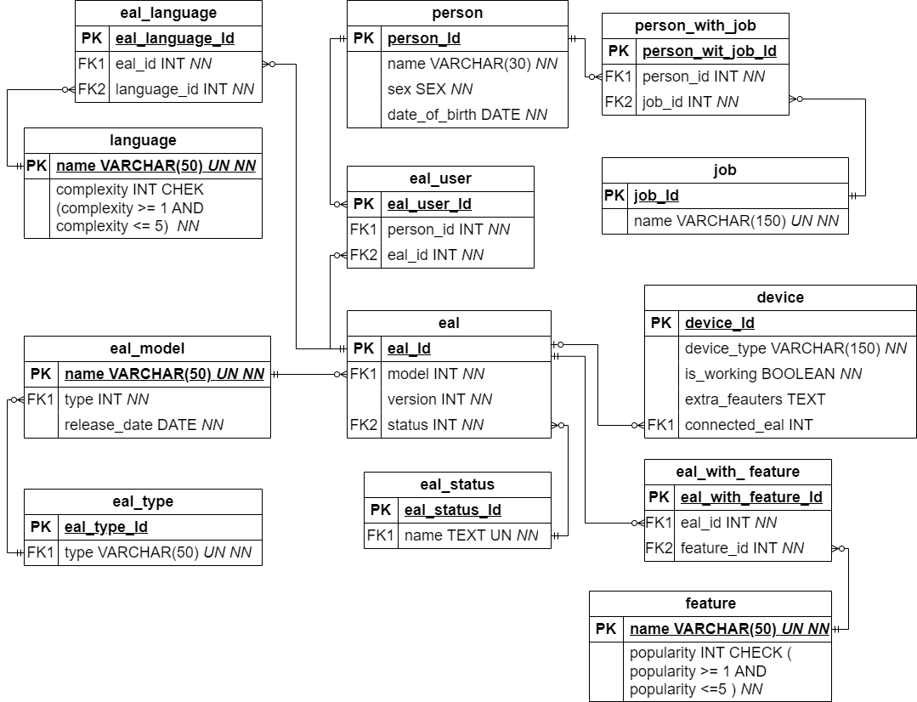

|  |  |  |
| --- | --- | --- |
| Сущность | Функциональные зависимости | |
| eal | id | model, version, status |
| device | id | device_type, is_working, extra_features, connected_eal |
| eal_status | id | name |
| person | id | name, sex, date_of_birth, job |
| job | id | name |
| eal_type | id | type |
| language | name | complexity |
| eal_model | name | type, release_date |
| feature | name | popularity |
| eal_language |  | eal_id, language_id |
| eal_user |  | eal_id, person_id |
| eal_with_feature |  | eal_id, feature_id |

# Возможные денормализации

* Объединение таблиц eal_type и eal_model, позволяющее ускорить запросы, если необходимо узнать о моделе ЭАЛ и его типе одновременно.
* Добавление дополнительного атрибута age в таблицу person, позволяющее ускорить запрос на вычисление возраста.

Даталогическая модель при денормализации:

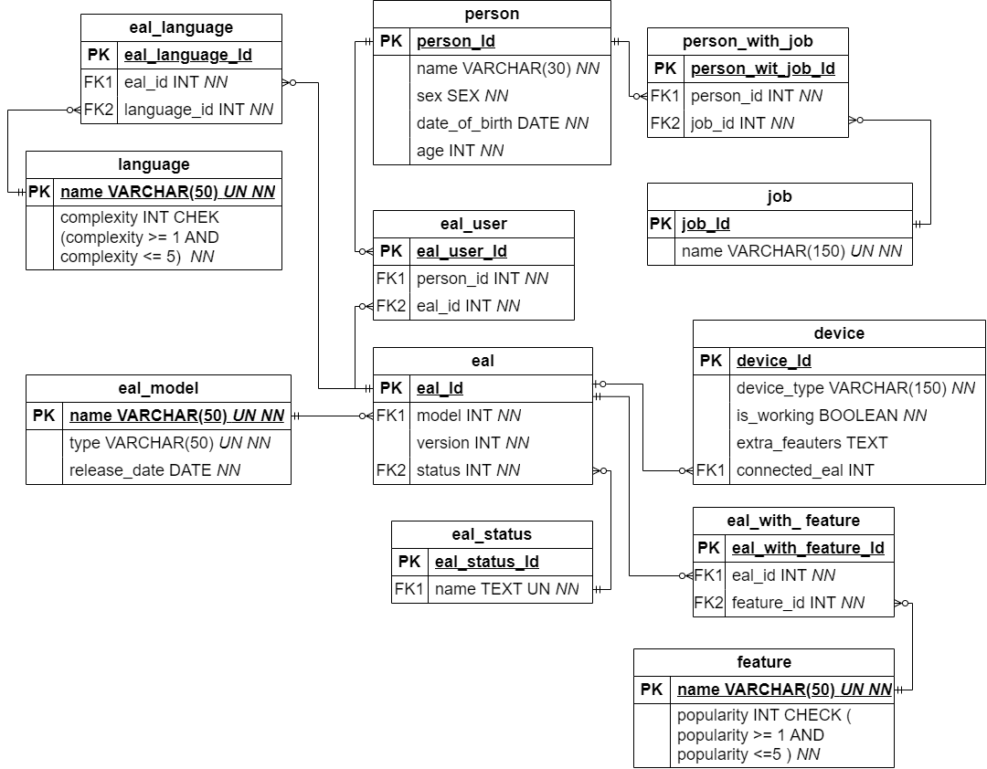

# Функция и триггер на языке PL/pgSQL

CREATE OR REPLACE FUNCTION *update_eal_status*()  
RETURNS TRIGGER  
 LANGUAGE plpgsql  
 AS $$  
BEGIN  
 UPDATE eal SET status = 3 WHERE eal.id IN (  
 SELECT eal.id FROM eal  
 JOIN eal_user ON eal.id = eal_user.eal_id  
 JOIN person ON eal_user.person_id = person.id  
 JOIN person_with_job ON person.id = person_with_job.person_id  
 JOIN job ON person_with_job.job_id = job.id  
 WHERE job.id NOT IN (1, 3) AND eal.status = 1

AND eal_user.person_id = NEW.**person_id** );  
 RETURN NEW;  
END  
$$;  
  
CREATE OR REPLACE TRIGGER check_job_id  
AFTER INSERT OR UPDATE OF person_id ON eal_user  
FOR EACH ROW  
EXECUTE PROCEDURE *update_eal_status*();

# Выводы по работе

В ходе выполнения данной лабораторной работы я познакомился с принципами нормализации и написанием функций и триггеров на языке PL/pgSQL.